더 빠른 속도와 감각적인 스포티 디자인: 제니스, 진화된 엘 프리메로 칼리버로 0.1초까지 측정하는 차세대 크로노마스터 스포츠를 선보이다

인생의 가장 결정적인 순간은 항상 눈 깜짝할 사이에 일어납니다. 결승선을 향한 막상막하의 레이스, 골로 이어지는 완벽한 슛, 인생의 갈림길에서 내리는 본능적인 결정과 같은 이러한 순간들이 바로 미래를 만듭니다. 제니스가 자신의 꿈을 향해 누구보다 빠르게 움직이는 이들을 위해 0.1초의 정확성으로 시간을 측정하는 크로노그래프, 크로노마스터 스포츠를 선보입니다.

전설의 재탄생
새로운 시대의 시작을 알리는 크로노마스터 스포츠 컬렉션은 스포티하면서도 우아한 크로노그래프의 정수를 담고 있습니다. 전설적인 제니스 오토매틱 크로노그래프의 정점과도 같은 이 작품은 정밀 고주파 기술의 한계에 다시 한번 도전하며 엘 프리메로 A386의 철학, 크로노마스터 드 루카의 쉐입, 그리고 탁월한 스타일과 성능으로 50년 이상 스포티 크로노그래프로 사용되어온 엘 프리메로 칼리버의 고주파 기능을 모두 결합해 선보입니다.

늘 워치메이킹의 미래를 선도해 나가는 제니스는 엘 프리메로 칼리버의 기반을 설계하며 사용자가 직접 느낄 수 있는 방식으로 성능을 향상시켰습니다. 새로운 엘 프리메로 3600 칼리버 또한 유일하게 블랙 세라믹 베젤에 디스플레이가 새겨진 디자인을 통해 0.1초 수준의 탁월한 가독성을 선사하며, 이전 버전보다도 뛰어난 성능과 정확성을 자랑합니다.

탁월한 성능
상징적인 크로노그래프 라인, 크로노마스터 스포츠는 세련된 다이얼과 최적의 편안함을 갖춘 통합형 스틸 브레이슬릿, 정교한 마감 디테일, 정확한 비율 그리고 0.1초까지 시간을 측정하는 정밀성 등의 특별한 유산을 통해 크로노마스터 라인을 계승해나갑니다. 펌프 스타일 푸시 버튼이 탑재된 직경 41mm의 견고하고 감각적인 스틸 케이스와 폴리싱 처리된 블랙 세라믹 베젤은 이전 버전과는 완전히 다른 매력을 드러내며, 10초의 눈금으로 이루어진 베젤의 강렬한 대비 효과는 다이얼 외곽에서 탁월한 가독성을 선사합니다.

크로노마스터 스포츠는 블랙 또는 화이트 다이얼 버전 버전으로 출시되며, 두 모델 모두 1969년 출시된 A386 모델과 마찬가지로 블루/앤트러사이트/라이트 그레이로 구성된 시그니처 엘 프리메로 트라이 컬러 크로노그래프를 탑재하고 있습니다. 각 카운터에는 60개의 눈금이 매겨져 있어 크로노그래프를 쉽고 직관적으로 읽을 수 있습니다. 여기에 과거 제니스에 수많은 메탈 브레이슬릿을 공급한 게 프레르(Gay Frères)의 브레이슬릿과 비슷한 통합형 스틸 브레이슬릿으로 모던하면서도 클래식한 크로노그래프 디자인과의 완벽한 조화를 선보이며, 스틸 폴딩 버클이 장착된 질감을 살린 코듀라 효과 러버 스트랩 버전 또한 만나볼 수 있습니다.

엘 프리메로의 진화
언제나 발전해나가는 크로노마스터 스포츠 컬렉션은 제니스가 보유한 가장 유명한 무브먼트의 새로운 버전, 엘 프리메로 3600을 탑재하고 있습니다. 50여 년 이상 엘 프리메로와 고주파 크로노그래프를 활용해 온 경험을 통해 제니스는 5Hz(36,600) 이스케이프먼트를 통해 0.1초까지의 시간을 표시하며, 60시간까지 연장된 파워 리저브 기능을 제공합니다. 사파이어 디스플레이 백을 통해 블루 컬럼 휠과 제니스 스타가 장식된 오픈 로터의 매혹적인 모습을 감상할 수 있습니다.

크로노마스터 스포츠는 인생의 짧지만 아주 중요한 모든 순간을 위한 파트너가 되어줄 것입니다.

제니스: 별을 향한 도전.

제니스는 어려움을 극복하고 꿈을 추구하며 이를 이뤄내는 모든 이들에게 영감을 선사하고자 합니다. 1865년 설립 이후 제니스는 현대적 의미의 “시계 매뉴팩처”라고 불리는 최초의 컴퍼니로 자리 잡았고, 제니스 시계는 영국해협 횡단으로 역사의 한 페이지를 장식한 루이 블레리오와 성층권 자유낙하 기록을 세운 펠릭스 바움가트너에 이르기까지 큰 꿈을 꾸며 불가능을 이루기 위해 노력해 온 특별한 인물들과 함께해 왔습니다.

길잡이별을 따라 혁신을 거듭하는 제니스는 뛰어난 인하우스 방식으로 자체 개발 및 제작한 무브먼트를 선보입니다. 최초의 오토매틱 크로노그래프인 엘 프리메로에서부터 0.01초까지 정확하게 측정하는 가장 빠른 크로노그래프인 엘 프리메로 21, 그리고 30개가 넘는 부품을 단일 요소로 대체하며 레귤레이팅 기구의 혁신을 이끈 인벤터까지, 제니스는 한계를 뛰어넘어 언제나 새로운 가능성에 도전합니다. 제니스는 1865년부터 지금까지 대담한 도전으로 한계를 뛰어넘는 이들과 함께 스위스 워치메이킹의 미래를 만들어 가고 있습니다. 지금이 바로 별을 향해 손을 뻗을 시간입니다.

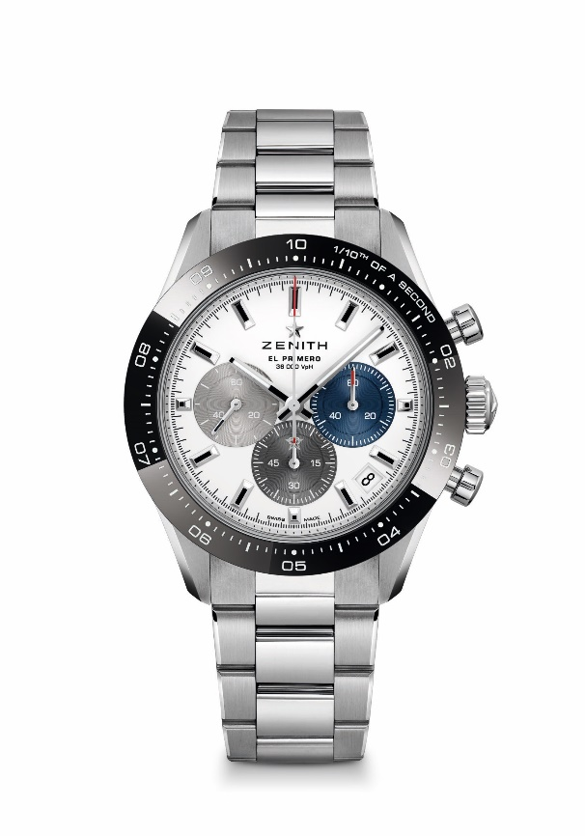
크로노마스터 스포츠

레퍼런스: 03.3100.3600/69.M3100

무브먼트: 엘 프리메로 3600 오토매틱

진동 수: 시간당 36000회(5 Hz)

파워 리저브: 최소 60시간

기능: 중앙에 위치한 아워 및 미닛 핸즈. 9시 방향에 위치한 스몰 세컨즈, 0.1초 크로노그래프: 10초에 1회 회전하는 센트럴 크로노그래프 핸드, 6시 방향에 위치한 60분 카운터, 3시 방향에 위치한 60초 카운터

가격: 9,900 스위스 프랑(메탈 브레이슬릿) & 9,400 스위스 프랑(코듀라 효과 브레이슬릿)

직경: 41 mm

소재: 스테인리스 스틸, 블랙 세라믹 베젤

방수: 10ATM

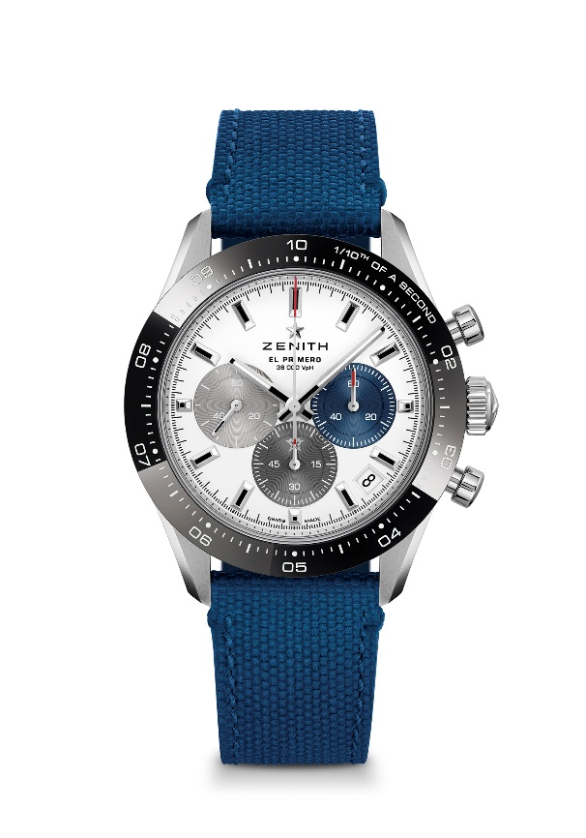
다이얼: 화이트 매트 다이얼, 세 가지 컬러의 카운터

아워 마커: 로듐 도금, 각면 처리 및 슈퍼 루미노바 SLN C1 코팅

핸즈: 로듐 도금, 각면 처리 및 슈퍼 루미노바 SLN C1 코팅

브레이슬릿 & 버클: 메탈 브레이슬릿 또는 코듀라 효과 블루 러버 브레이슬릿으로 출시. 안전 메커니즘이 장착된 더블 폴딩 버클.

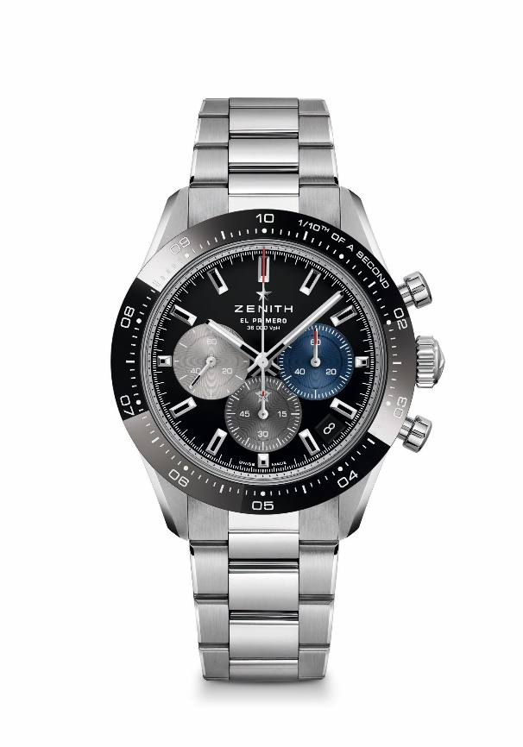
크로노마스터 스포츠

레퍼런스: 03.3100.3600/21.M3100

무브먼트: 엘 프리메로 3600 오토매틱

진동 수: 시간당 36,000회(5 Hz)

파워 리저브: 최소 60시간

기능: 중앙에 위치한 아워 및 미닛 핸즈. 9시 방향에 위치한 스몰 세컨즈, 0.1초 크로노그래프: 10초에 1회 회전하는 센트럴 크로노그래프 핸드, 6시 방향에 위치한 60분 카운터, 3시 방향에 위치한 60초 카운터

가격: 9,900 스위스 프랑(메탈 브레이슬릿) & 9,400 스위스 프랑(코듀라 효과 브레이슬릿)

직경: 41 mm

소재: 스테인리스 스틸, 블랙 세라믹 베젤

방수: 10ATM
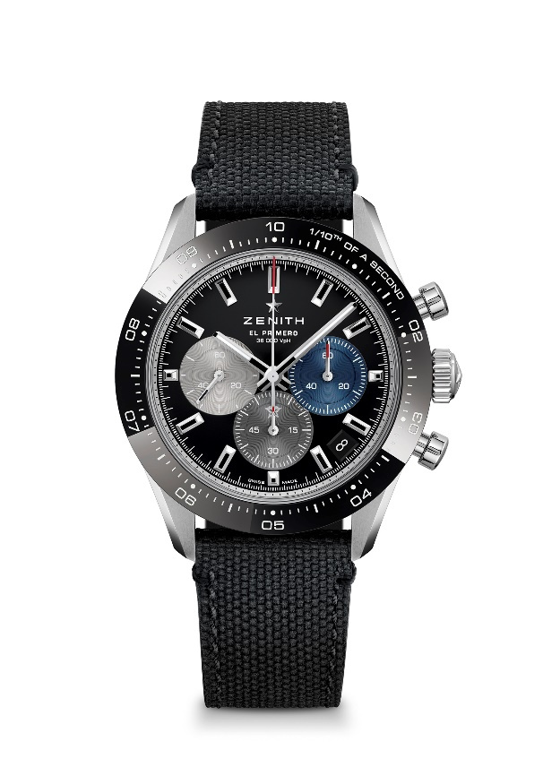
다이얼: 블랙 매트 다이얼, 세 가지 컬러의 카운터

아워 마커: 로듐 도금, 각면 처리 및 슈퍼 루미노바 SLN C1 코팅

핸즈: 로듐 도금, 각면 처리 및 슈퍼 루미노바 SLN C1 코팅

브레이슬릿 & 버클: 메탈 브레이슬릿 또는 코듀라 효과 블랙 러버 브레이슬릿으로 출시. 안전 메커니즘이 장착된 더블 폴딩 버클.

